漕桥小学 “大家访”活动记录表（2021.10）
学校： 常州市武进区漕桥小学
教师姓名 | 杨老师 | 班级 |  | 二（1）
家长姓名 | 史学勇 |  | 学生姓名 | 史安娜
家访时间 | 10.20 |  | 家访形式 | 上门家访
家庭详细住址 | 吴家塘38号 |  | 联系电话 | 13915615643
学生情况（包括学生在校情况，家庭情况等） | 在校安静文静的小姑娘，在家里却是一个活跃活泼的小朋友，希望在学校里也能看到生动活泼的你。小孩在家里做作业爱做小动作，其他还好。
家访  过程  详细  记录 | 家校互联，沟通了解到小孩在学校的学习情况，小孩在学校有点内向不够活泼，希望小孩能在以后的学习生活中改正。对小孩以后要注意的事项都提出了，很好的建议。  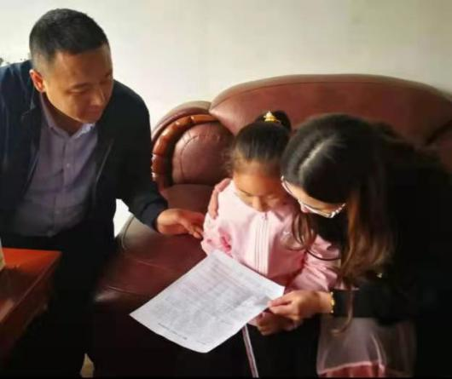
家长  诉求 | 1、对孩子，推荐老师对他们苛刻点，这点家长能够理解的。  2、期望老师和我们家长共同努力，引导孩子，提高孩子学习的自觉性。

家长签名：史学勇

